

南京信息工程大学金智教务管理系统
转专业报名-学生操作指南

江苏金智教育信息股份有限公司 | 联合制作
南京信息工程大学教务处 | 联合制作

1 系统的启动与进入

1.1 浏览器设置
本教务管理系统只兼容使用 Chrome内核(版本50以上) 和 IE9及以上内核的浏览器，推荐使用新版chrome浏览器或新版360极速浏览器访问。

1.2、登陆主界面
第一步：进入新版教务平台：http://jwxt.nuist.edu.cn/ ，浏览器输入网址进入平台登录页，输入本人账号密码即可进入系统， 选择“业务办理”点击“转专业管理”即可，如图2-1所示:

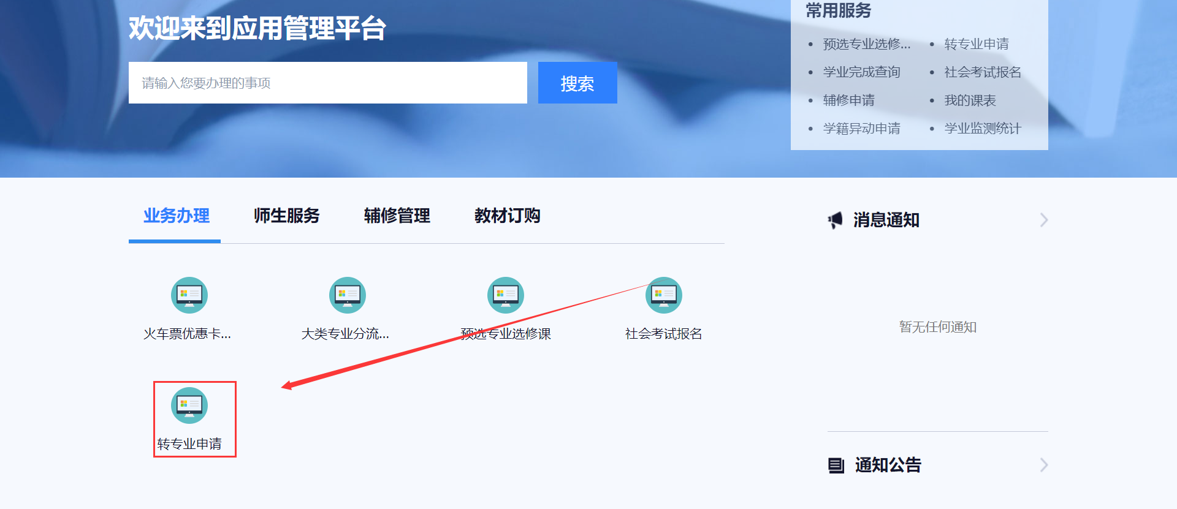
图2-1

2 系统的使用

2.1 转专业申请
第一步：点击“申请批次”下的“申请”按钮，进入专业申请界面，如下图2-2所示。
第二步：选择需要转入的专业，点击对应专业的“报名条件&考核方案”下的“点击查看详情”可查看对应专业的报名条件以及考核方案，备注信息，如图2-3。
对于需要转入的专业，点击“操作”下的“选择”按钮，选择转专业类型、填写申请理由、联系方式，点击“确认”按钮完成专业报名。如下图2-4所示。
注：
① 需关注“申请开始时间”，“申请结束时间”。不在申请时间范围内无法进行转专业申请操作。
② 申请转专业时，请认真查看对应专业的报名条件，考核方案以及备注信息。若有疑问可通过“联系电话”下预留电话联系对应专业负责老师。
③ 申请转专业时所预留的联系方式需注意输入正确。
④ 请根据自身实际情况选择“转专业类型”，认真填写“申请理由”。这将影响转专业申请是否通过。
⑤ 当转专业类型选择“特长转专业”、“其他转专业（创业）”、“其他转专业（退伍）”时，需要上传相关证明材料。当多个材料时，请将材料压缩为一个压缩包上传。
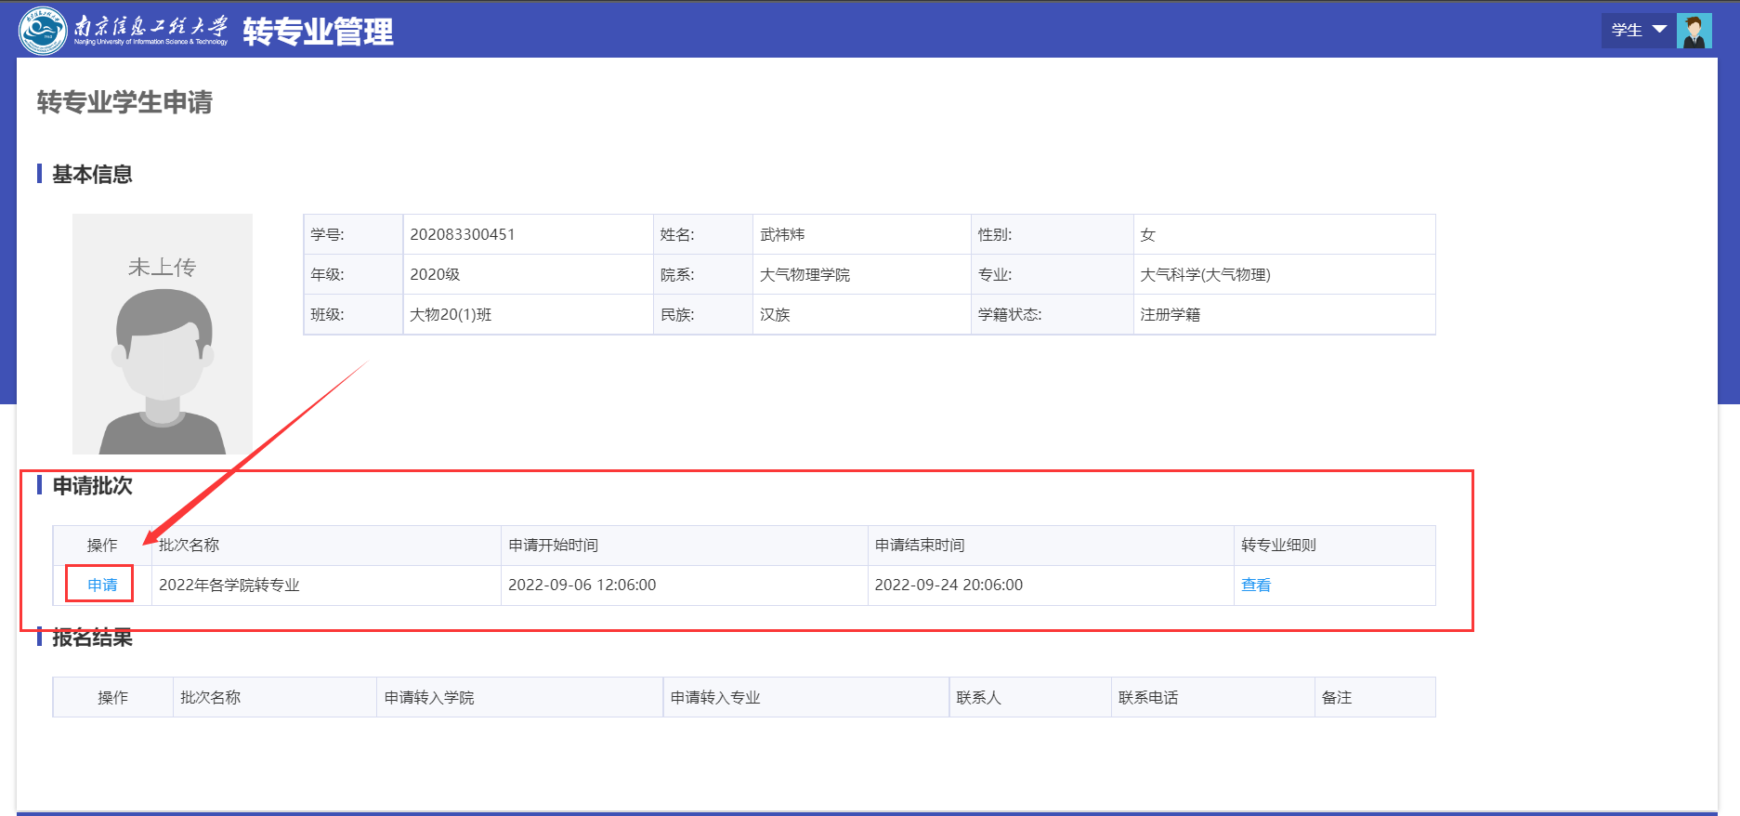
图2-2
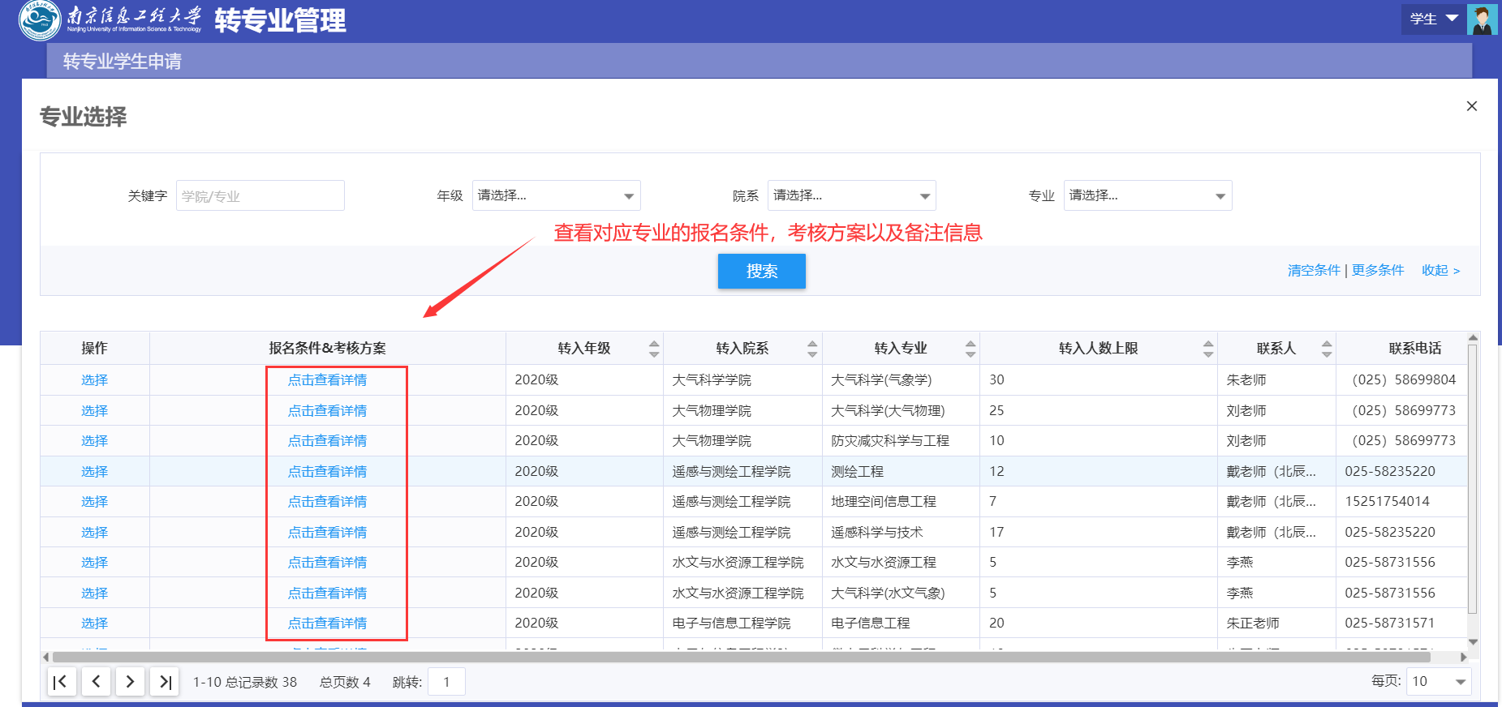
图2-3
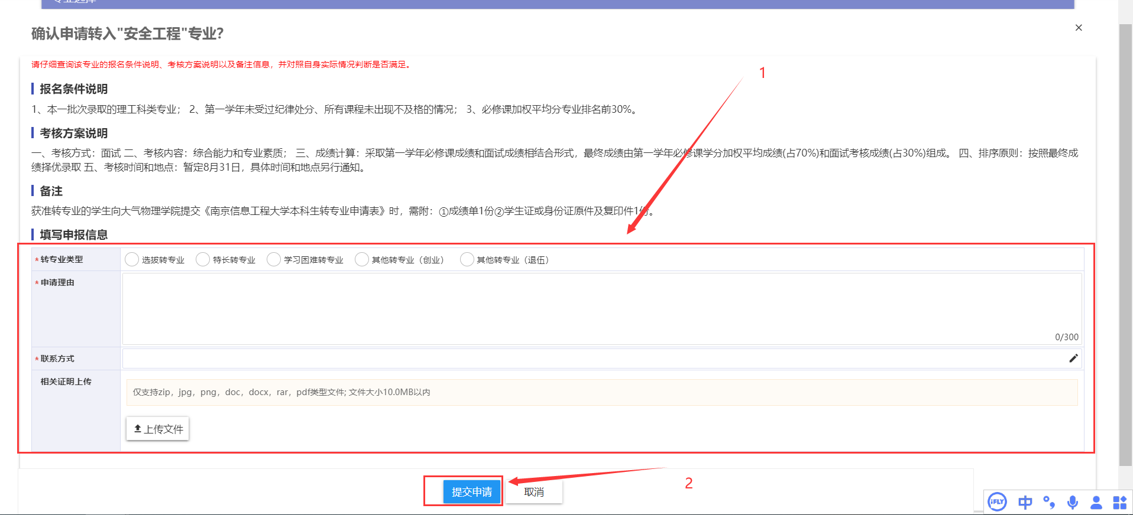
图2-4

2.2 报名结果查看
第一步：针对已报名的结果在“报名结果”栏下展示。如下图2-5所示。
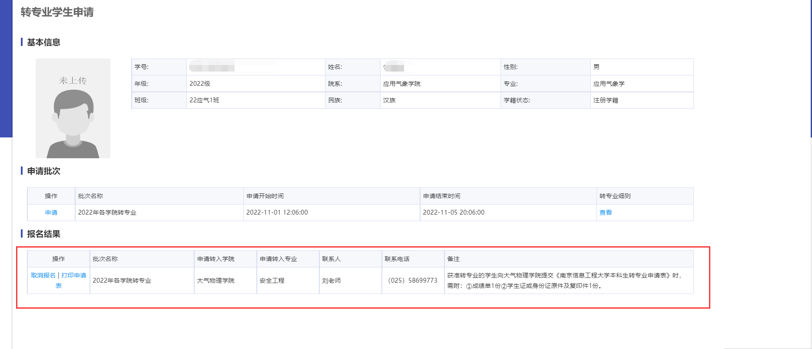
图2-5

2.3取消报名
第一步：在开放时间内，可点击操作下的“取消报名”按钮取消转专业报名。可重复上方2.1下申请步骤完成新转专业报名。如下图2-6所示。
注：① “取消报名”操作以及“取消报名再次申请”操作请注意需要在转专业申请时间范围内，否则将无法操作。
② “取消报名”操作完成后，若需继续申请转专业，请立即完成申请操作。避免因为时间等问题导致转专业报名失败。
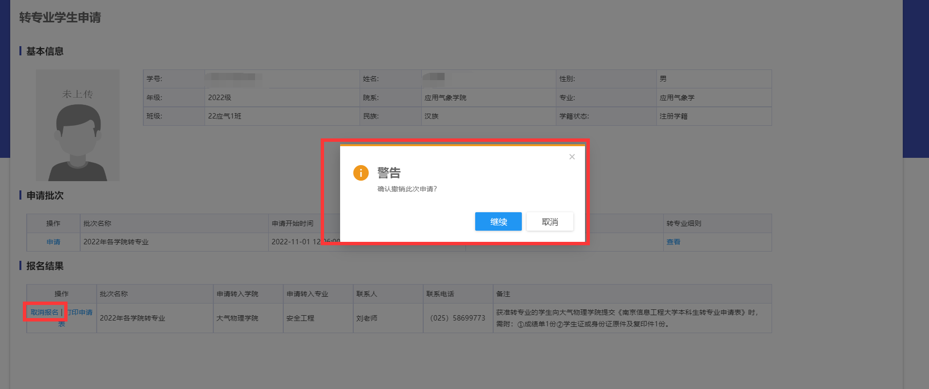
图2-6

2.4查看转专业进度
第一步：在“报名结果”下点击“详情”按钮，可如下图2-7查看目前本人转专业目前审核进度。
注：① 请学生关注申请专业的转专业备注中材料要求，根据详情中的审核进度，适时的提交对应材料。
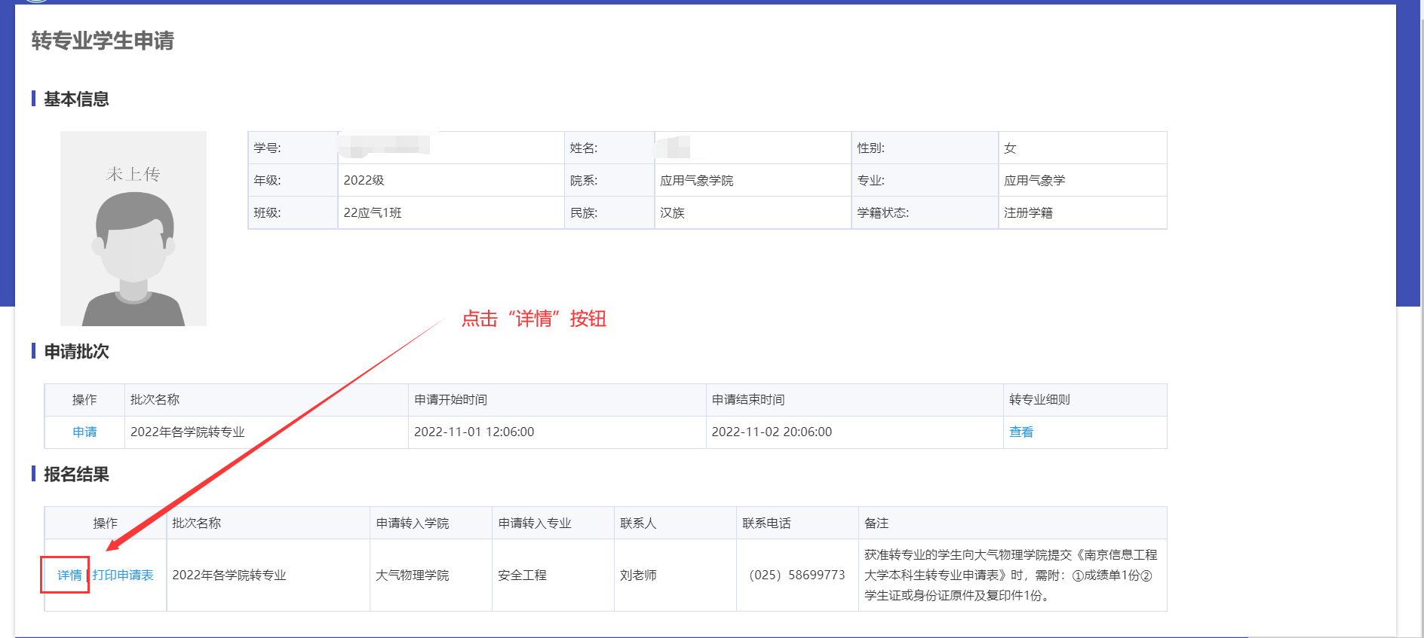
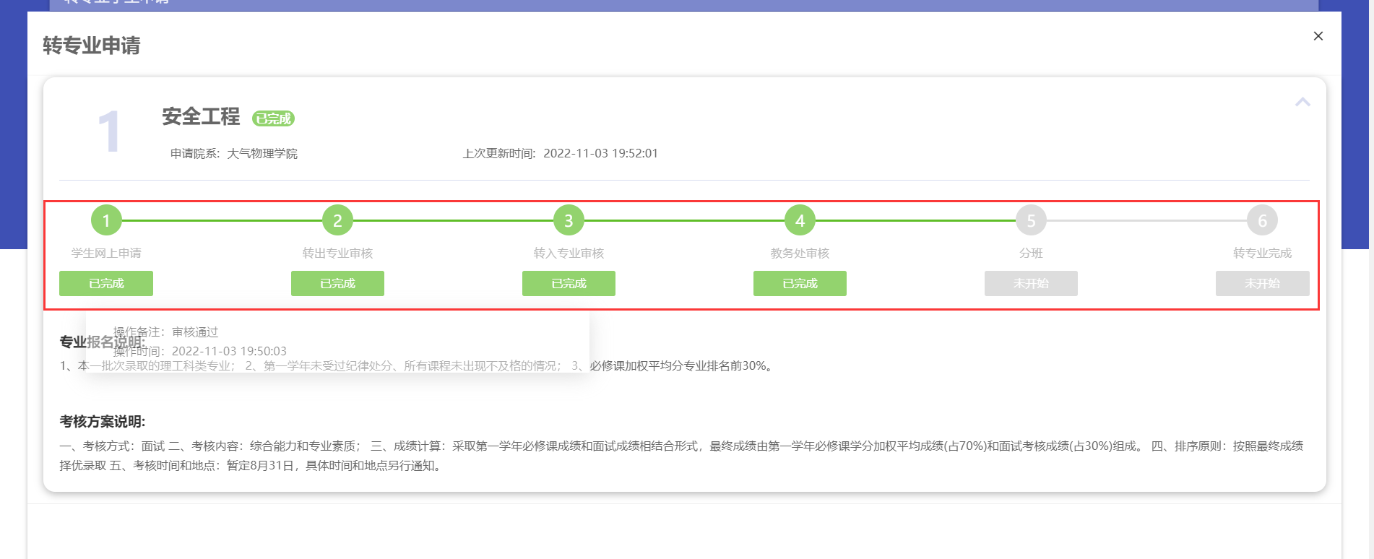
图2-7

2.5打印申请单
第一步：在“报名结果”下点击“打印申请单”按钮，可如下图2-8系统自动打印本人转专业申请单。如图2-9，点击右上角“打印报表”打印申请单。
注：① 个人转专业申请单打印完成之后，请及时根据“备注”中信息提交至对应单位。
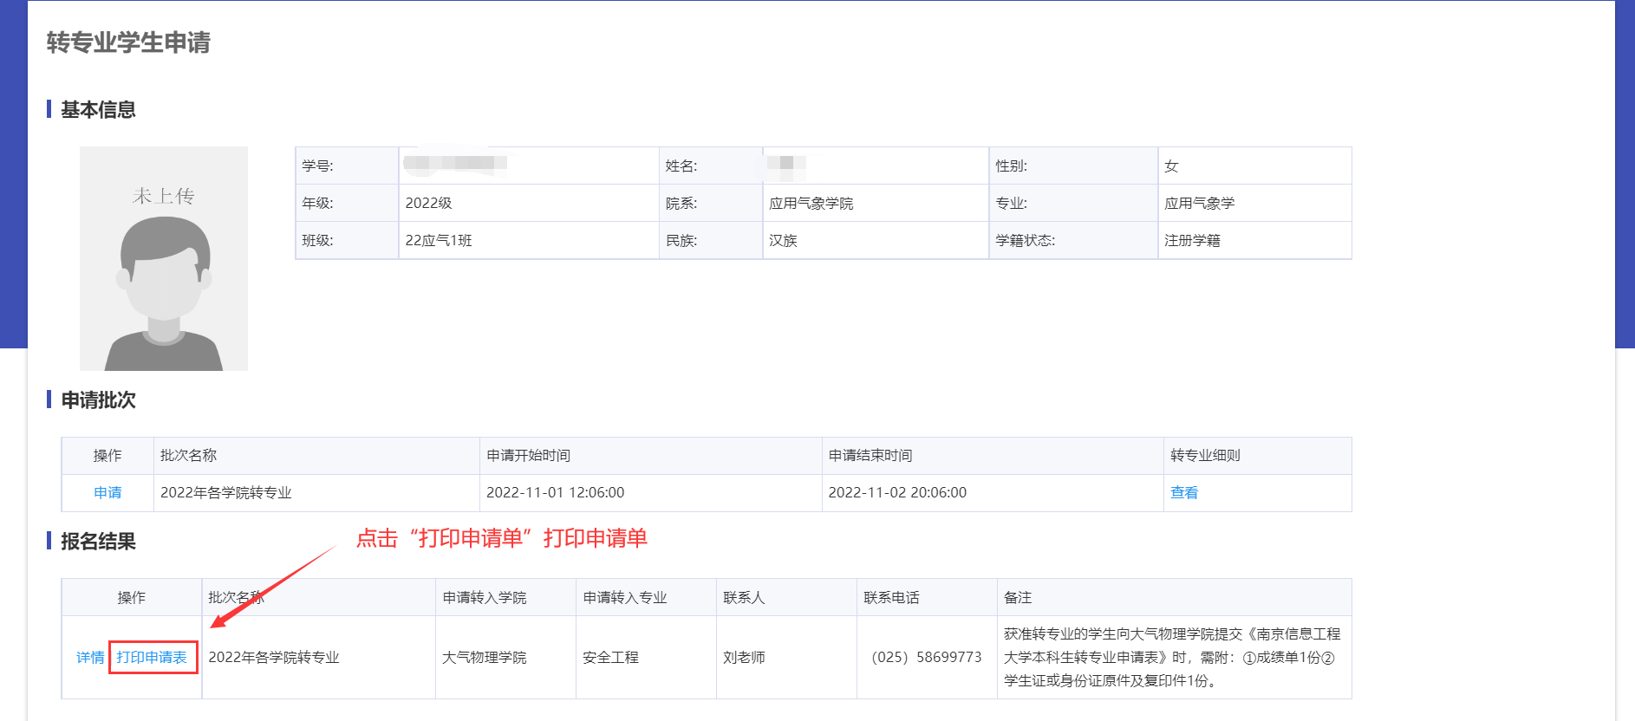
图2-8
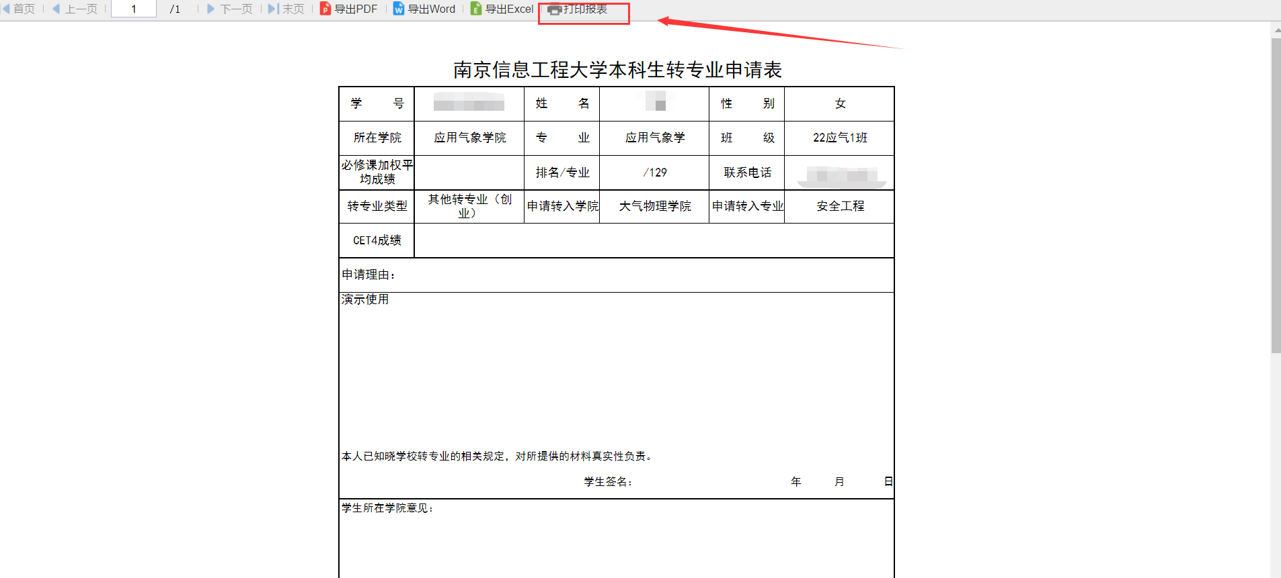
图2-9

